AgroMonitor/Thị trường Cà phê
Tin NGÀY 14.10.2013

CÔNG TY CỔ PHẦN PHÂN TÍCH VÀ DỰ BÁO THỊ TRƯỜNG VIỆT NAM
Địa chỉ: P1604, Toà nhà 101 Láng Hạ, Q. Đống Đa, Hà Nội
Tel: +84 4 66741395/Fax: +84 4 62730190 | Website: www.agromonitor.vn

Chuyên gia Phân tích
Nguyễn Thị Lan Hương/Phạm Văn Hanh
Điện thoại: 0968.255.152
Email: pvhanh.agromonitor@gmail.com

Thị trường thế giới
+ Trên sàn Liffe tại London, chốt phiên giao dịch cuối tuần qua (11/10), giá cà phê Robusta đã quay đầu giảm trở lại. Cụ thể, giá Robusta giao tháng 11 giảm 3 USD/tấn, tương đương 0,17% xuống mức 1.733 USD/tấn; giá giao tháng 01/2014 giảm 7 USD/tấn, tương đương 0,41% xuống mức 1.716 USD/tấn; các kỳ hạn khác giá giảm trên 0,2%.
Diễn biến giá cà phê Robusta trên thị trường London và cà phê Arabica trên thị trường New York, USD/tấn
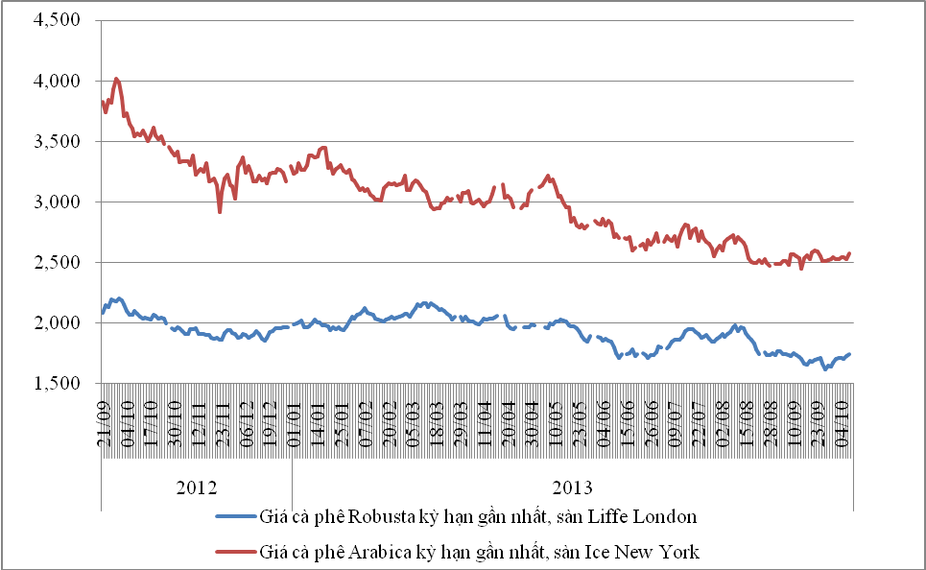
*Nguồn: AgroMomitor tổng hợp
+ Trên sàn ICE tại New York, giá cà phê Arabica có phiên tăng giá. Cụ thể, kỳ hạn giao tháng 12 tăng 2,01% lên mức 116,7 cent/lb (tương đương 2.573 USD/tấn); kỳ hạn giao tháng 3 cũng tăng 1,96% lên mức 119,85 cent/lb (tương đương 2.642 USD/tấn); giá các kỳ hạn khác tăng trên 1,9%.
Giá cà phê Arabica phiên vừa qua tăng mạnh trở lại với khối lượng giao dịch của kỳ hạn giao tháng 12 lên cao chủ yếu do hoạt động mua bù bán khống trước đó. Các kỳ hạn khác, lượng giao dịch thấp. Nhìn chung, các yếu tố hỗ trợ thị trường vẫn yếu do nguồn cung cà phê toàn thế giới đang tăng cao. Mùa vụ 2012/13 vừa qua, Colombia đã sản xuất đạt 9,93 triệu bao 60 kg cà phê, cao hơn 1 triệu bao so với dự báo trước đó của Bộ Nông nghiệp Mỹ. Nhiều khả năng, sản lượng có thể tiếp tục tăng cao nữa trong năm 2013/14, lên khoảng 13-14 triệu bao. Đây sẽ là sản lượng cao nhất kể từ niên vụ 1992/93 và bất chấp lời kêu gọi của Bộ Nông nghiệp Colombia về việc hạn chế sản xuất nhằm giảm các áp lực lên giá Arabica.
Diễn biến giá cà phê Robusta trên thị trường London, USD/tấn
Kỳ hạn/Ngày | 11/10 | 10/10 | 09/10 | 08/10 | 07/10
Tháng 11/2013 | 1733 | 1736 | 1722 | 1696 | 1709
Tháng 1/2014 | 1716 | 1723 | 1709 | 1687 | 1704
Diến biến giá cà phê Arabica trên thị trường New York, cent/lb
Kỳ hạn/Ngày | 11/10 | 10/10 | 09/10 | 08/10 | 07/10
Tháng 12/2013 | 116,7 | 114,4 | 115,25 | 115,05 | 114,5
Tháng 3/2014 | 119,85 | 117,55 | 118,45 | 118,2 | 117,65
+ Tại thị trường châu Âu, ngày 10/10, giá cà phê Arabica dịu nhẹ của Colombia và cà phê Arabica của Brazil lần lượt tăng 0,19 cent/lb và 0,2 cent/lb so với ngày 09/10 lên mức giá tương ứng 140,62 cent/lb và 114,07 cent/lb. Tương tự, giá Robusta tăng 0,64 cent/lb lên mức 86,80 cent/lb.
Diến biến giá cà phê trên thị trường châu Âu, cent/lb
Chủng loại/Ngày | 10/10 | 09/10 | 08/10 | 07/10 | 04/10
Arabica dịu nhẹ của Colombia | 140,62 | 140,43 | 140,08 | 139,46 | 140,04
Arabica của Brazil | 114,07 | 113,87 | 113,54 | 112,96 | 113,51
Robusta | 86,80 | 86,16 | 85,33 | 85,68 | 86,47
*Nguồn: AgroMomitor tổng hợp theo ICO
+ Tại thị trường Mỹ, ngày 10/10, giá cà phê Arabica dịu nhẹ của Colombia và Arabica của BraziL lần lượt giảm 1,75 cent/lb và 0,75 cent/lb so với ngày 09/10 xuống mức giá tương ứng 131,5 cent/lb và 103,5 cent/lb. Trong khi, giá cà phê tăng 1,2 cent/lb lên mức giá 94,25 cent/lb so với ngày 09/10.
Diến biến giá cà phê trên thị trường Mỹ, cent/lb
Chủng loại/Ngày | 10/10 | 09/10 | 08/10 | 07/10 | 04/10
Arabica dịu nhẹ của Colombia | 131,50 | 133,25 | 133,00 | 132,50 | 132,50
Arabica của Brazil | 103,50 | 104,25 | 104,00 | 103,50 | 103,50
Robusta | 94,25 | 93,05 | 92,83 | 93,58 | 90,83
*Nguồn: AgroMomitor tổng hợp theo ICO
+ Theo số liệu mới nhất của ICE, tính đến ngày 11/10 tồn kho thuần cà phê Arabica tại các cảng của Mỹ và một số nước Châu Âu duy trì ở mức 2.758.940 bao (60 kg/bao), tương đương 165.536 tấn, tăng 908 bao so với ngày 10/10.
Tồn kho cà phê Arabica thuộc sàn Ice New York tại một số cảng đến ngày 11/10/2013, bao (1bao = 60kg)
Xuất xứ/Cảng | Antwerp (Bỉ) | Barcelona (Tây Ban Nha) | Hamburg/Bremen (Đức) | Houston (Mỹ) | Miami (Mỹ) | New Orleans | New York | Tổng
Brazil | 0 | 0 | 0 | 0 | 0 | 284 | 0 | 284
Burundi | 74,964 | 0 | 91,801 | 0 | 0 | 0 | 1,707 | 168,472
Colombia | 5 | 0 | 0 | 0 | 0 | 0 | 5,523 | 5,528
Costa Rica | 2,200 | 0 | 0 | 0 | 0 | 0 | 1,025 | 3,225
El Salvador | 30,792 | 0 | 5,025 | 0 | 250 | 250 | 11,345 | 47,662
Guatemala | 56,420 | 0 | 2,330 | 775 | 0 | 0 | 8,933 | 68,458
Honduras | 534,858 | 550 | 43,433 | 48,605 | 30,984 | 4,982 | 125,847 | 789,259
India | 69,630 | 0 | 43,536 | 0 | 0 | 0 | 1,600 | 114,766
Mexico | 358,631 | 0 | 11,017 | 129,136 | 0 | 1,750 | 161,649 | 662,183
Nicaragua | 168,749 | 0 | 500 | 0 | 0 | 0 | 4,745 | 173,994
Peru | 388,553 | 0 | 95,457 | 18,300 | 0 | 50 | 86,532 | 588,892
Rwanda | 59,518 | 0 | 20,296 | 0 | 0 | 0 | 300 | 80,114
Tanzania | 1,457 | 0 | 2,909 | 0 | 0 | 0 | 0 | 4,366
Uganda | 19,217 | 330 | 30,020 | 0 | 0 | 0 | 2,170 | 51,737
Tổng | 1,764,994 | 880 | 346,324 | 196,816 | 31,234 | 7,316 | 411,376 | 2,758,940
*Nguồn: AgroMomitor tổng hợp theo ICE

+ Tổng xuất khẩu và tái xuất khẩu cà phê của Ấn Độ từ 01/01/2013 - 10/10/2013 ước đạt 264.047 tấn, giảm 1,13% so với cùng kỳ năm 2012.
Xuất khẩu cà phê của Ấn Độ từ 01/01- 10/10/2013, tấn
Cảng | Arabica Plantation | Arabica Cherry | Robusta Parchment | Robusta Cherry | Roasted seeds | R & G | Instant | Tổng
Xuất khẩu | 41500 | 7585 | 24020 | 118511 | 19 | 135 | 17877 | 209647
Tái xuất | 0 | 0 | 0 | 0 | 0 | 0 | 54400 | 54400
Tổng xuất khẩu | 41500 | 7585 | 24020 | 118511 | 19 | 135 | 72277 | 264047
*Nguồn: indiacoffee.org
Thị trường trong nước

+ Giá cà phê quả tươi tại khu vực Tây Nguyên hôm nay (14/10) vẫn giữ mức giá 6.500-6.800 đồng/kg không đổi kể từ cuối tuần qua (11/10). Thời tiết vừa qua khá ẩm ướt do ảnh hưởng các cơn bão và áp thấp nhiệt đới. Dự kiến một cơn bão khác, tên Nari, đang vượt quần đảo Philippines để vào miền Trung nước ta trong vài ngày tới. Như vậy, thời tiết có thể làm chậm thu hoạch cà phê niên vụ mới 2013/14 đến cả tháng.

+ Sáng nay (14/10), giá cà phê vối nhân xô tại khu vực Tây Nguyên đồng loạt giảm 100 đồng/kg so với cuối tuần trước (11/10) xuống mức dao động trong khoảng 35.900 – 36.600 đồng/kg. Cụ thể, cà phê vối nhân xô tại Đắk Lắk, Lâm Đồng, Gia Lai và Đắk Nông có mức giá lần lượt 36.400 đồng/kg; 35.900 đồng/kg; 36.600 đồng/kg và 36.400 đồng/kg. Giá cà phê nội địa sáng nay giảm do giá cà phê Robusta thế giới trong phiên giao dịch cuối tuần qua (11/10) đã có phiên giảm nhẹ.
+ Giá cà phê xuất khẩu Robusta (R2, 5% đen vỡ) giao tại cảng TP.HCM theo giá FOB ngày 14/10 giảm 3 USD/tấn so với cuối tuần trước (11/10) xuống mức 1.753 USD/tấn, cộng 20 USD so với giá giao tháng 11 trên sàn London.
Tham khảo giá cà phê vối nhân xô tại các thị trường nội địa (VND/Kg) và giá xuất khẩu tại cảng TPHCM (USD/Tấn)
Ngày | 14/10 | 11/10 | 10/10 | 09/10 | 08/10
Giá cà phê XK (FOB) (HCM) | 1.753 | 1.756 | 1.742 | 1.716 | 1.729
Đắk Lăk | 36.400 | 36.500 | 36.300 | 35.900 | 36.200
Lâm Đồng | 35.900 | 36.000 | 35.800 | 35.400 | 35.700
Gia Lai | 36.600 | 36.700 | 36.500 | 36.100 | 36.400
Đắk Nông | 36.400 | 36.500 | 36.300 | 35.900 | 36.200
*Nguồn: CSDL AgroMomitor
+ Giá thu mua cà phê Robusta của các công ty ngày hôm nay (14/10) giảm 350 đồng/kg so với cuối tuần trước (11/10) xuống mức giá 36.300 đồng/kg.
+ Giá cà phê vối nhân xô loại 2 tại TP.HCM có mức giá 36.650 đồng/kg, giảm 400 đồng/kg so ngày 11/10.
+ Giá cà phê vối nhân xô ký gửi tại kho hôm nay (14/10) cũng giảm 400 đồng/kg xuống mức 36.100 đồng/kg.
+ Giá chào bán cà phê Robusta thành phẩm xuất khẩu ngày 14/10 giảm 7 USD/tấn so với ngày 11/10. Cụ thể, giá loại R2 (Scr13, 5% BB) – 1.766 USD/tấn, R1 (Scr16, 2% BB) – 1.816 USD/tấn và R1 (Scr18, 2% BB) – 1.846 USD/tấn.
Tham khảo giá chào bán các chủng loại cà phê xuất khẩu, USD/tấn
 |  | R2 (Scr13_5% BB) | R1 (Scr16_2% BB) | R1 (Scr18_2% BB)
14/10 | 1766 |  | 1816 | 1846
11/10 | 1773 |  | 1823 | 1853
10/10 | 1759 |  | 1809 | 1839
09/10 | 1737 |  | 1787 | 1817
08/10 |  | 1754 | 1804 | 1834
*Nguồn: CSDL AgroMomitor

